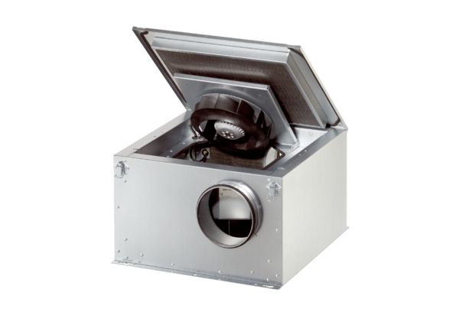Odhlučněná větrací jednotka ESR 16-2 ECObsah dodávky: 1 kusSortiment: E
Typové číslo: 0080.0711Výrobce: MAICO

